НАЦИОНАЛЬНЫЙ ИССЛЕДОВАТЕЛЬСКИЙ УНИВЕРСИТЕТ ИТМО

Факультет программной инженерии и компьютерной техники

Дисциплина ИНФОРМАТИКА

Лабораторная работа № 6

Выполнил студент

Григорьев Никита Александрович

Группа № P3124

Преподаватель: Болдырева Елена Александровна

Санкт-Петербург

2023

Оглавление

Задание 3

Задание 3

Решение 3

Презентация 7

Вывод: 10

Список литературы 10

# Задание

# Задание

1. Скачать и установить любой дистрибутив TEX
2. Выбрать год и номер журнала «Квант» (kvant.ras.ru) согласно варианту из таблицы на последней странице документа. Вариант выбирается как сумма последнего числа в номере группы, умноженного на 10, и номера в списке группы согласно ISU на текущий день.
3. Выбрать одну страницу из всего номера, отвечающую следующим требованиям:

* Текст должен состоять минимум из 2 колонок.
* Заголовок не должен превышать 20% от площади страницы.
* Страница должна содержать 1 или 2 картинки, общая площадь которых не должна превышать 40% площади страницы.
* Текст должен содержать не менее 2 сложных формул. Желательно, чтобы были такие математические операции, как сумма элементов (не путать с простым сложением), извлечение корня, логарифм и т.п.
* В тексте должна быть как минимум 1 таблица. Размерность таблицы должна превышать 2*2 элемента.

В случае, если такая страница не найдена, то взять 1.5 страницы, где на одной будет большая часть задания, а на оставшейся – меньшая.

В случае, если и таким образом страница не найдена, необходимо увеличить год выпуска на 19 лет и искать материал в новом выпуске

**Необязательное задание №1 (+10%)**

Выполнение данного задания позволяет получить до 10 дополнительных процентов от максимального числа баллов БаРС за данную лабораторную.

1. Сверстать титульный лист.
2. Создать файл main.tex, в котором будет содержаться преамбула и ссылки на 2 документа: титульный лист и статью (ссылки создаются с помощью команды \input)

**Необязательное задание №2 (+15%)**

Выполнение данного задания позволяет получить до 15 дополнительных процентов от максимального числа баллов БаРС за данную лабораторную.

1. Рассчитать номер варианта по следующей схеме: Ф – количество букв в фамилии, И – количество букв в имени Номер варианта = 1 + (Ф * И) mod 8)
2. Выполнить задание из полученного варианта, используя средства LaTeX

# Решение

Код и готовые страницы на [github](https://github.com/Nikossik/itmo/tree/main/term_1/cs/lab6)

Вариант **42**

Страницы взяты – 74/2/16 и 74/02/43

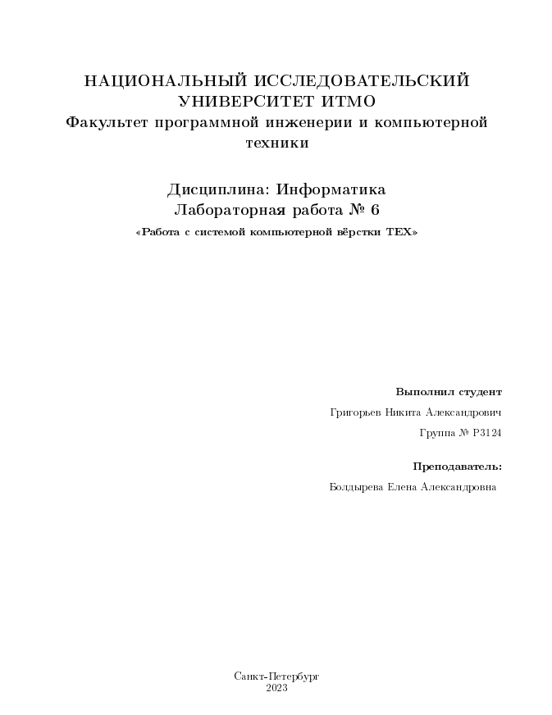

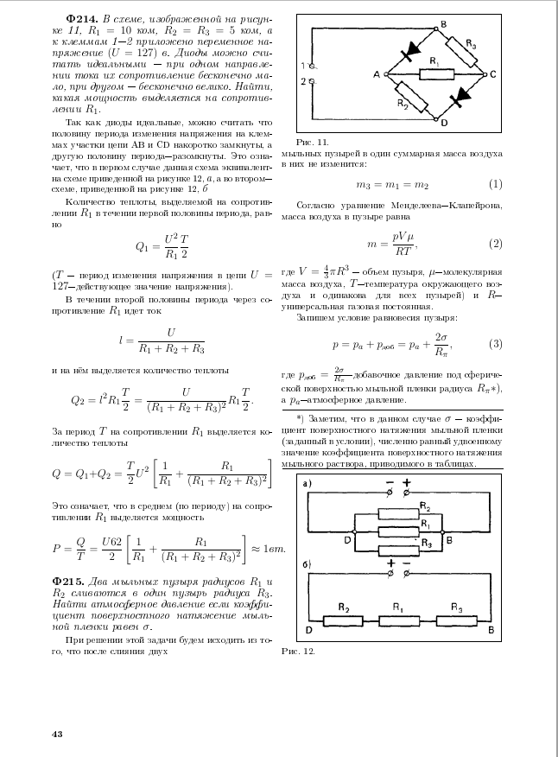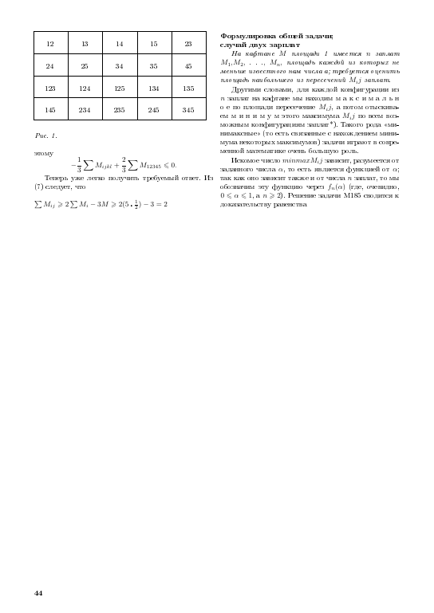

# Презентация

Вариант – 7

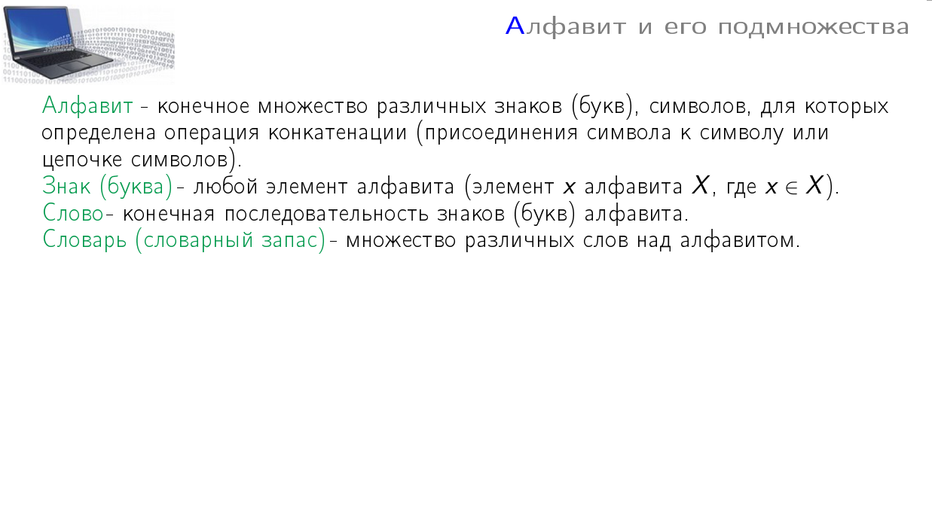 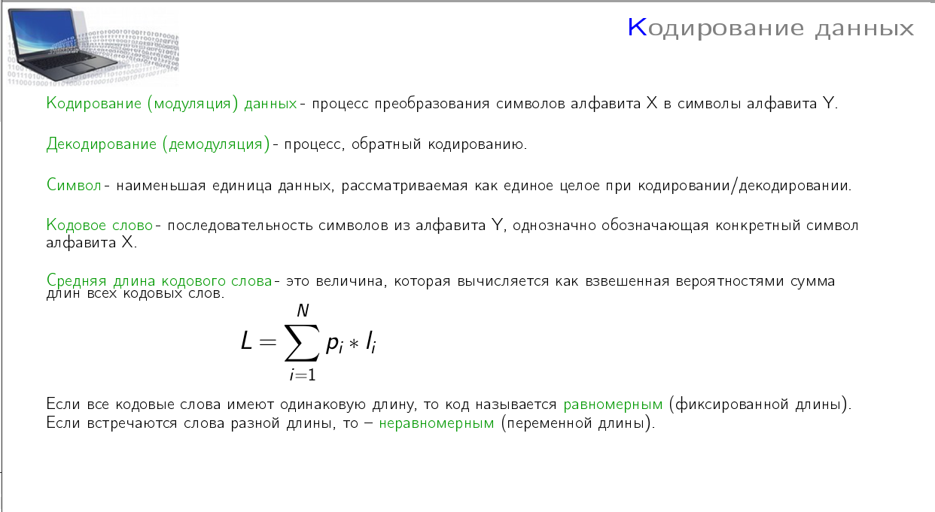

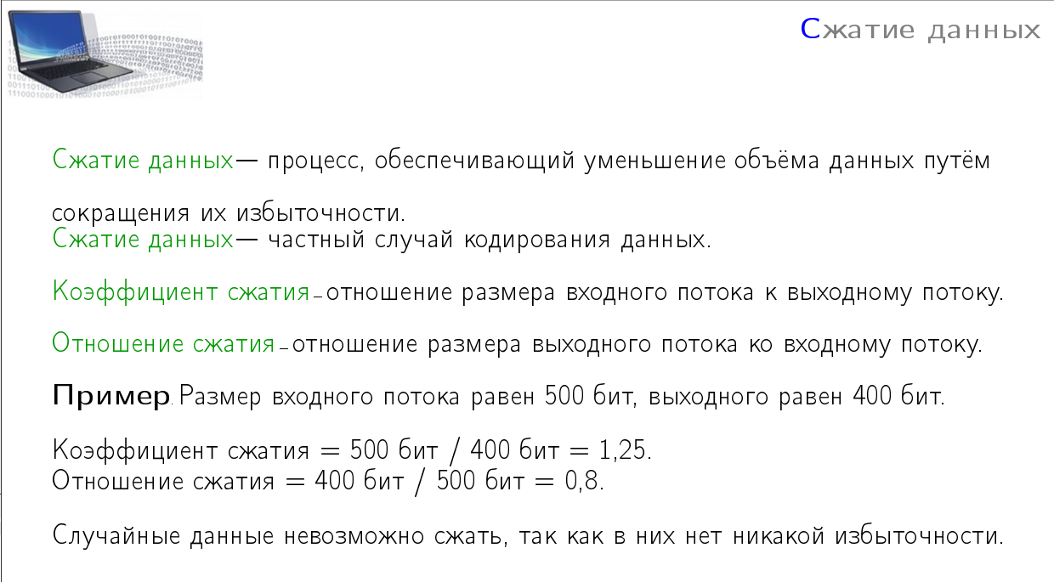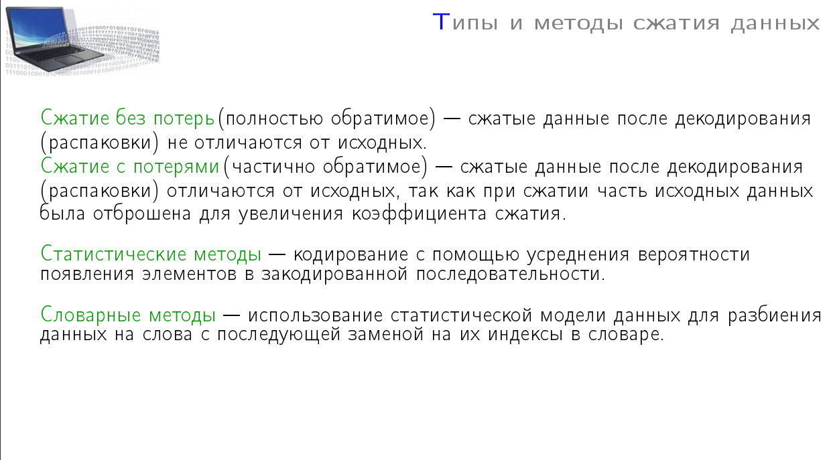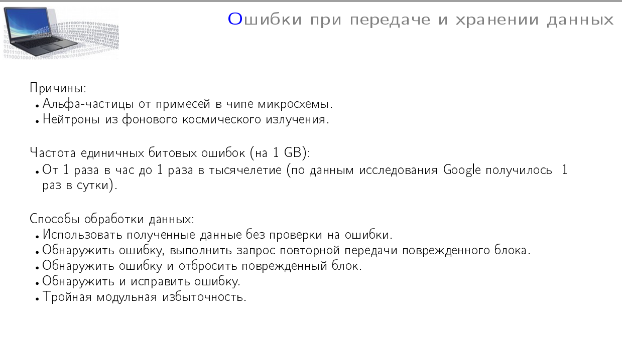

# Вывод:

В результате выполнения лабораторной работы, я получил опыт в работе с средствами LaTeX, что значительно расширило мои навыки в оформлении документов. LaTeX предоставил мне мощные инструменты для создания профессионально оформленных научных статей, отчётов и презентаций. Я освоил базовые концепции и команды LaTeX, такие как создание заголовков, вставка изображений, использование математических формул, настройка стилевого оформления и создание таблиц.

Также, благодаря работе с пакетами и средствами визуального редактирования LaTeX, я смог более гибко управлять структурой и внешним видом документов. В целом, работа с LaTeX позволила мне значительно повысить уровень профессионализма в создании документов и улучшить их визуальное представление.

# Список литературы

1. Львовский С. М. Набор и вёрстка в системе LATEX. – 5-е изд., переработанное. – М.: МЦНМО, 2014. – 400 с.
2. Воронцов К. В. LATEX 2ε в примерах. – 2005.  
   www.ccas.ru/voron/download/voron05latex.pdf